# 三、轻功暗器高手“无情” [PS]

ps：用于显示当前进程的状态（非动态）  
ps [options]:

选项有三种风格：  
1、UNIX风格，必须在选项前面加“-”  
2、BSD风格，选项前不能加“-”  
3、GNU风格，选项前为两个“-”

**常用组合之一：aux**

* a：所有与终端相关的进程
* x：所有与终端无关的进程
* u：以用户为中心组织进程状态信息显示

[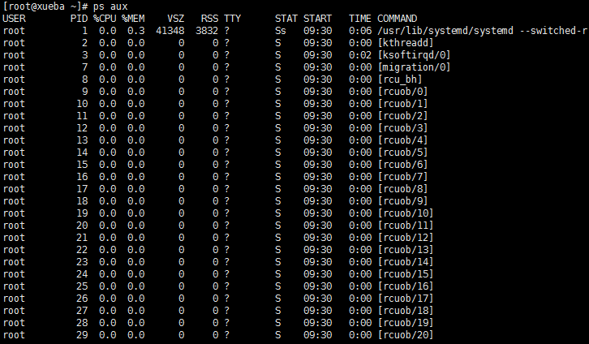](http://s2.51cto.com/wyfs02/M02/7D/FA/wKiom1bz_fCDm5fcAACOPdnBEGM148.png)

CPU%：cpu时间占用比率

MEM%：内存占用百分比

VSZ：virtual size虚拟内存集；

RSS：Resident Size，常驻内存集；

STAT：

* R：running 运行
* S：interruptable sleeping 可中断睡眠
* D：uninterruptable sleeping 不可中断睡眠
* T：Stopped 停止
* Z：zombie 僵死态
* +：前台进程
* l：多线程进程
* N：低优先级进程
* <：高优先级进程
* s：session leader  进程领导者

**常用组合之二：-ef**

* -e：显示所有进程
* -f：显示完整格式的进程信息

[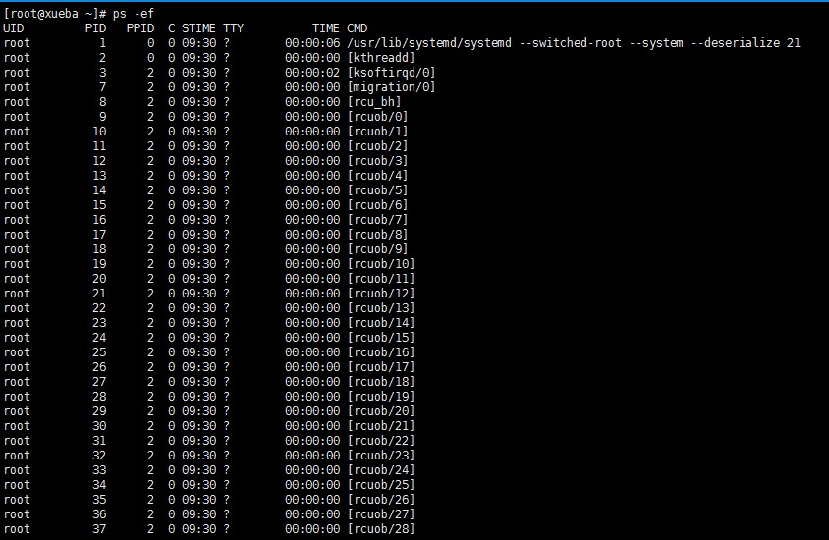](http://s5.51cto.com/wyfs02/M01/7D/FA/wKiom1bz_1CQXTlqAACxHoJ0v6w854.png)

**常用组合之三：-eFH**

-F：显示完整格式的进程信息；

* C： cpu utilization cpu占用百分比
* PSR：运行于哪颗CPU之上

-H：以层级结构显示进程的相关信息；

[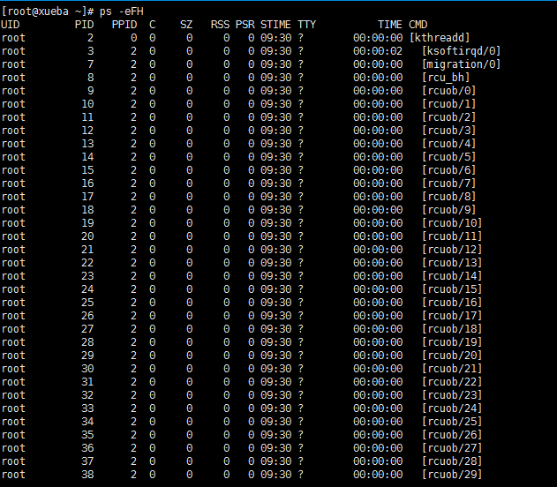](http://s5.51cto.com/wyfs02/M00/7D/FA/wKiom1bz_42Tl3jjAACloBinZ60735.png)

**常用组合之四：-eo, axo**

o  field1, field2,…：自定义要显示的字段列表，以逗号分隔

常用的field：pid, ni, priority, psr, pcpu, stat, comm, tty, ppid, rtprio

* pid：进程的pid号
* ni：nice值
* priority：优先级
* psr：运行在那颗cpu
* pcpu：cpu利用率
* ppid：父进程的id号
* rtprio：实时优先级

# 四、内功卓越的高手“铁手”[dstat]

dstat：系统资源统计命令（动态）  
dstat [-afv] [options..] [delay [count]]

[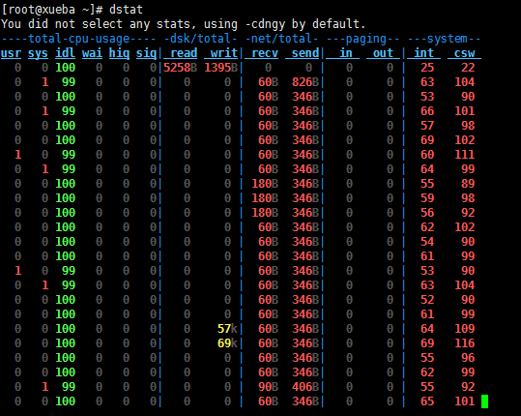](http://s2.51cto.com/wyfs02/M01/7D/F7/wKioL1b0BXyDh5J8AABZTKRRf7Q065.png)

常用选项：

* -c， –cpu：显示cpu相关信息；
* -C #,#,…,total：显示第一个cpu，第二个cpu或者总共的
* -d, –disk：显示磁盘的相关信息
* -D sda,sdb,…,tobal：显示指定硬盘设备，总空间
* -g：显示page相关的速率数据；
* -m：Memory的相关统计数据
* -n：Interface的相关统计数据；
* -p：显示process的相关统计数据；
* -r：显示io请求的相关的统计数据；
* -s：显示swapped的相关统计数据；

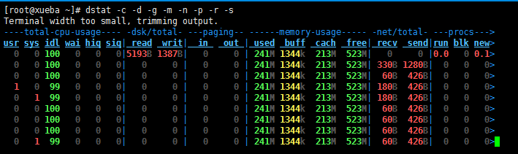

–tcp：显示tcp套接字

–udp：显示udp连接

–raw：显示裸套接字

–socket：套接字

–ipc：进程间通信信息

[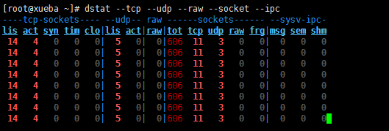](http://s3.51cto.com/wyfs02/M02/7D/F7/wKioL1b0CDyA-MqNAAAfDT7iFjo365.png)

–top-cpu：显示最占用CPU的进程；

–top-io：最占用io的进程；

–top-mem：最占用内存的进程；

[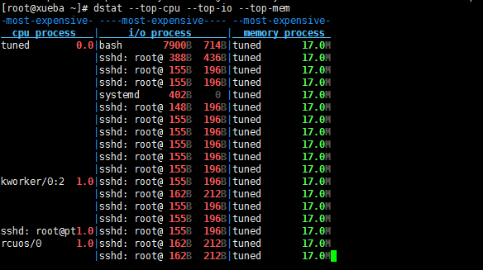](http://s2.51cto.com/wyfs02/M00/7D/FA/wKiom1b0B_HBUD1SAACKboR7wwE308.png)

# 五、腿功惊人的“追命”[top]

top：列出inux进程  
top为动态显示进程

[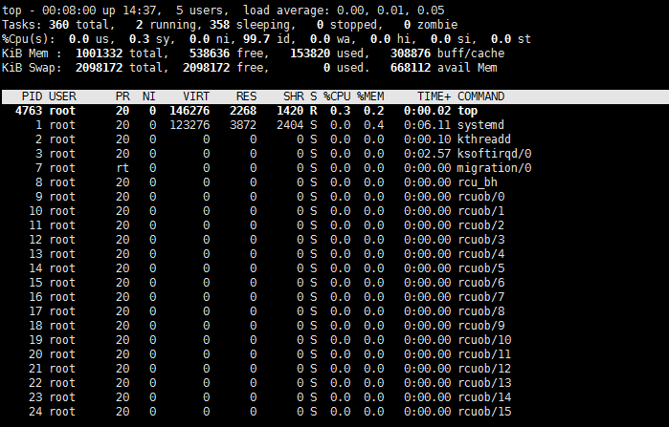](http://s1.51cto.com/wyfs02/M00/7D/F7/wKioL1b0EZPiTlUMAACPN-loCGE523.png)

**top命令个参数具体含义：**

**top – 14:58:34 up  5:28,  1 user,  load average: 0.01, 0.02, 0.05**

* 14:58:34：当前时间
* up  5:28：运行时长
* 1 user：登录当前系统上的用户数
* load average: 0.01, 0.02, 0.05：平均负载（等待运行的队列长度的负载）

**Tasks: 353 total,   2 running, 351 sleeping,   0 stopped,   0 zombie**

* Tasks:任务
* 353 total：一共运行多少进程
* 2 running：几个处于运行
* 351 sleeping：多少个睡眠
* 0 stopped：多少个停止
* 0 zombie：多少个僵死

**%Cpu(s):  0.0 us,  0.7 sy,  0.0 ni, 99.3 id,  0.0 wa,  0.0 hi,  0.0 si,  0.0 st**

* %Cpu：cpu占用百分比
* 0.0 us：用户空间占用的百分比
* 0.7 sy：内核空间占用时间的百分比
* 0.0 ni：对nice调整占用的内存百分比
* 99.3 id：空闲百分比
* 0.0 wa（wait）：等待IO完成所消耗的百分比
* 0.0 hi：处理硬件中断所占用的百分比
* 0.0 si：处理软件中断所占用的百分比
* 0.0 st：被偷走的百分比（虚拟化程序）

**KiB Mem :  1001332 total,   681052 free,   139844 used,   180436 buff/cache**

* KiB Mem：内存空间占用，以KB为单位：
* 1001332 total：总内存空间
* 681052 free：剩余内存空间
* 139844 used：已用内存空间
* 180436 buff/cache：用于缓存和缓冲的内存空间

**KiB Swap:  2098172 total,  2098172 free,        0 used.   698100 avail Mem**

* KiB Swap：swap空间占用，以KB为单位
* 2098172 total：总空间
* 2098172 free：剩余空间
* 0 used：已用空间
* 698100 avail Mem ：有效swap大小

**PID USER      PR  NI    VIRT    RES    SHR S %CPU %MEM     TIME+ COMMAND**

**3077 root      20   0  146276   2256   1420 R  1.7  0.2   0:02.91 top**

* PID:用户pid
* USER:用户名称
* PR:优先级
* NI:nice值
* VIRT:virtual size虚拟内存集
* RES:常驻内存集
* SHR:共享内存空间
* S:当前状态
* %CPU:占据CPU百分比
* %MEM:占据MEM百分比
* TIME+:运行时长
* COMMAND:命令

top内排序：

* P：以占据CPU百分比排序
* M：以占据内存百分比排序
* T：累积占用CPU时间排序

首部信息：

uptime信息：l命令

# 第一行没有显示

[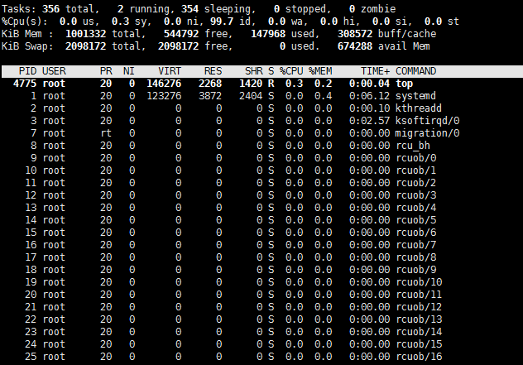](http://s1.51cto.com/wyfs02/M02/7D/FB/wKiom1b0EzCxhK5vAACLCyJgSgY960.png)

tasks及cpu信息：t命令

# 可以禁用显示硬盘及cpu相关消息

[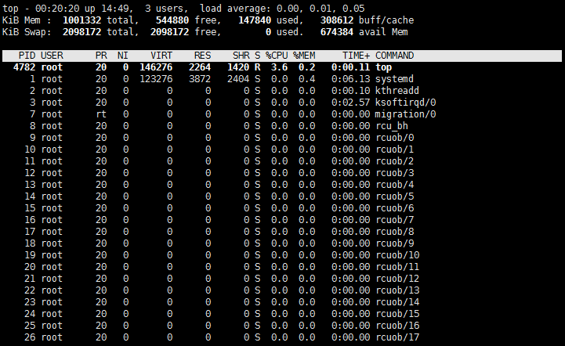](http://s4.51cto.com/wyfs02/M00/7D/F7/wKioL1b0FHOhKiz6AACLNMrytRY331.png)

内存信息：m命令

# 可以将内存使用率用|||显示 或者白空格显示

[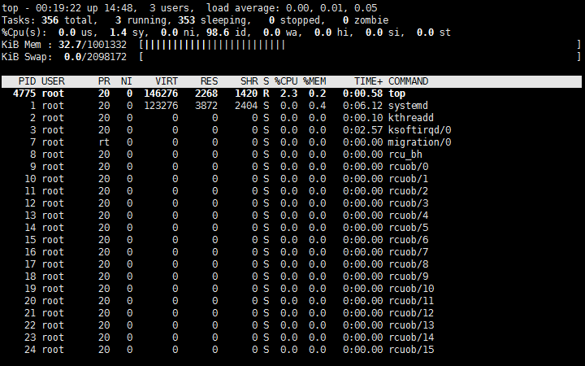](http://s1.51cto.com/wyfs02/M00/7D/FB/wKiom1b0E6WAVNZuAACJWkgmwyE381.png)

退出命令：q

修改刷新时间间隔：s

[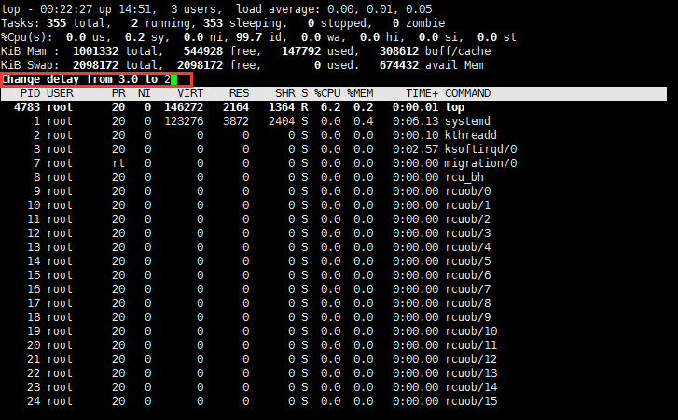](http://s2.51cto.com/wyfs02/M01/7D/F7/wKioL1b0FPvgOdHoAACUd8JOMfo790.png)

终止指定的进程：k

[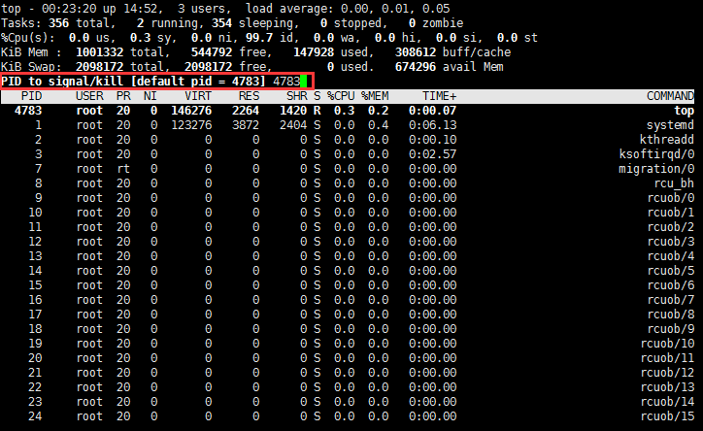](http://s5.51cto.com/wyfs02/M00/7D/FB/wKiom1b0FSaS1bqrAACXP-vrgBM154.png)

选项：

* -d #：指定刷新时间间隔，默认为3秒；
* -b：以批次方式显示；
* -n #：显示多少批次；

# 六、剑法一流“冷血”[htop]

htop:交互式进程查看器  
htop [-dus]

[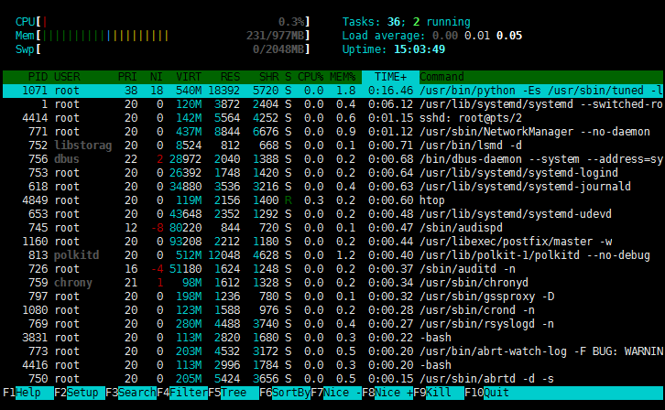](http://s4.51cto.com/wyfs02/M00/7D/FB/wKiom1b0Fymzsoz9AADt-sQHyz8347.png)

# htop 是一个非常强大的工具，下面从F1到F10可以看到具体的参数信息。

# F1 ：帮助信息

[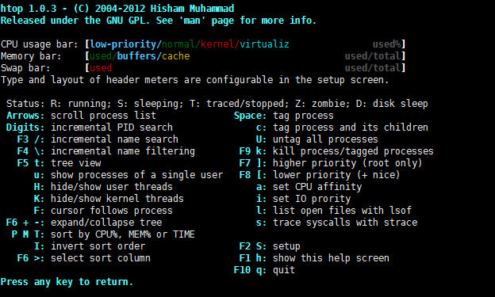](http://s2.51cto.com/wyfs02/M01/7D/FB/wKiom1b0F6zw60K9AACMkOrFuC0689.png)

选项：

* -d #：指定延迟时间间隔
* -u UserName：仅显示指定用户的进程
* -s COLUME：以指定字段进行排序

常用子命令：

* l：显示选定的进程打开的文件列表
* s：跟踪选定的进程的系统调用
* t：以层级关系显示各进程状态
* a：将选定的进程绑定至某指定的CPU核心

# 此处可以添加指定项到显示屏幕上面，显示方式可以是[Bar] [Text] [Graph] [LED]

[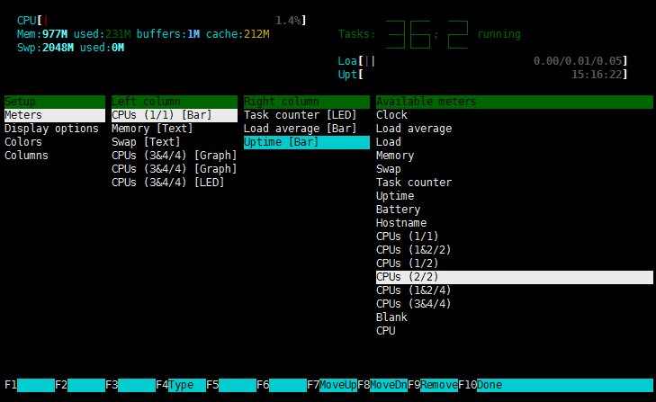](http://s4.51cto.com/wyfs02/M01/7D/FB/wKiom1b0GhSh4kTbAABwzLSgqKs830.png)

进程管理相关命令就介绍到这了，如果有不同意见可以慷慨提出！